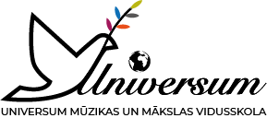
Apstiprinu
Universum mūzikas un
mākslas vidusskola direktors
________________ A. Apsītis
2026. gada 8. janvārī
VI Starptautiskie Mūzikas un mākslas svētki Valmierā
Nolikums

I. Vispārīgie jautājumi
- Šis nolikums nosaka kārtību, kādā norisināsies VI Starptautiskie Mūzikas un mākslas svētki (turpmāk - Svētki) profesionālās ievirzes izglītības programmās mūzikā un mākslā audzēkņiem 2025./2026. mācību gadā.
- Svētku mērķis:
2.1.Rosināt kreatīvo domāšanu, radot mākslas darbu vai apvienojot muzikālu skaņdarbu ar mākslas darbu kopējā priekšnesumā;
2.2.Veicināt māksliniecisko spēju un prasmju attīstību;
2.3.Pilnveidot prasmi uzstāties auditorijas priekšā, atskaņojot un parādot priekšnesumu individuāli vai grupā (duets, ansamblis);
2.4.Popularizēt bibliskās vērtības mūzikā un mākslā, atspoguļot svētku tēmu ,,Ķēniņa namā’’ muzikālos priekšnesumos un mākslas darbos;
2.5.Gūt pozitīvu un emocionālu pieredzi, piedaloties svētkos;
2.6.Gūt starptautisku pieredzes apmaiņu starp audzēkņiem un pedagogiem svētku laikā.

II. Svētku rīkotājs
- Svētkus organizē SIA Izglītības un attīstības centru Universum.
- Kontaktinformācija: Kontaktpersona - Baiba Nedēļa-Kārkla, tālr. +371 28720059, e-pasts: baiba.karkla@universum.lv ; tīmekļa vietnes adrese: https://universum.lv; adrese: Marijas iela 14, Valmiera, LV-4201.
- Svētku norises vieta: Universum mūzikas un mākslas vidusskola, Lielā zāle, Marijas iela 14, Valmiera.
- Svētku norises laiks: 2026. gada 5. Marts pl.10.00
- Informācija par svētku norisi un programmu tiks iesūtīta pieteikuma anketas norādītājā epastā. Informācija par svētkiem, iekļaujot foto un video failus, pēc svētkiem tiks publicēta skolas mājslapā universum.lv, skolas Facebook lapā, mājaslapā valmieraszinas.lv.
III. Svētku dalībnieki un norise
- Svētku dalībai pieteikties var visi mūzikas skolu un mākslas skolu audzēkņi (turpmāk - dalībnieki), kuri apgūst kādu no profesionālās ievirzes izglītības programmām mūzikā vai mākslā.
- Svētki tiek organizēti šādās grupās:
2.1. A grupa: dalība svētkos individuāli mūzikā;
2.2. B grupa: dalība svētkos - duets, ansamblis - mūzikā;
2.3. C grupa: dalība svētkos vizuāli plastiskā mākslā
- A un B grupas dalībnieki atskaņo vienu muzikālu priekšnesumu un izvieto pirms tam radītu mākslas darbu, atbilstoši muzikālā priekšnesuma saturam. Mākslas darba ,,vizītkarte’’ pielikumā Nr.1
Mākslas darbs var būt zīmējums, glezna vai kompozīcija (A3 formātā), kuru iespējams novietot uz molberta laikā, kamēr tiek atskaņots muzikālais priekšnesums. Katrs dalībnieks festivāla dienā ierodas ar savu mākslas darbu un, dodoties uz skatuves, arī uznes savu mākslas darbu. Pēc priekšnesuma, mākslas darbs tiks novietots zāles izstādē visu pasākuma laiku.
- C grupas dalībnieki festivāla laikā (3-4 stundas iekļauts pārtraukums) veido zīmējumu vai gleznojumu. Gatavais darbs top izmantojot organizatora doto papīru (A2 lapa). Katram dalībniekam jāpaņem savi materiāli ar ko veikt darbu (Pēc izvēles - zīmēšanai vai gleznošanai). Pēc tam darbi tiks novietoti zāles izstādē visu pasākuma laiku.
- Lai pieteiktos dalībai, ir jāaizpilda pieteikuma anketa Word formā līdz 16.02.2026. Pieteikuma anketa pielikumā.
- Svētku programma un norises gaita dalībniekiem tiks iesūtīta norādītajos pieteikuma e-pastos, pēc pieteikumu saņemšanas un apkopošanas.
IV. Nosacījumi
- Pieteikuma anketu aizpildīt Word formā (pielikumā Nr.2) un nosūtīt baiba.karkla@universum.lv
līdz 16.02.2026.
- Līdz ar pieteikuma iesūtīšanu, norādītajā epastā tiks iesūtīts rēķins, kurš jāapmaksā līdz 2.03.2026. ar internetbankas pārskaitījumu.
- Veicot internetbankas pārskaitījumu, maksājuma mērķī lūdzam norādīt rēķina nr.
- Dalības maksa A grupā - 25 Euro, B grupā - 35 Euro kopā, C grupā - 15 Euro.
- Bankas rekvizīti: SIA ,,Izglītības un attīstības centrs Universum’’; Reģ. Nr.44103123757; Marijas iela 14, Valmiera, LV - 4201; ,,Swedbank’’AS, HABALV22, Konts LV10HABA0551046881295
- Ieņēmumi no dalības maksām tiks izlietoti konkursa organizatorisko izdevumu segšanai un piemiņas balvu izveidošanai svētku dalībniekiem. Dalības maksa neierašanās gadījumā netiek atmaksāta.
- Svētku laikā visi dalībnieki un apmeklētāji ievēro valstī noteiktos epidemioloģiskos noteikumus.
- Svētku organizatoriem ir tiesības uz audio un video ierakstiem, kā arī uz fotografēšanu svētku norises laikā. Svētku organizatori nodrošina reklāmu masu medijos.
- Izglītības iestāde atbild par datu apstrādi un personas datu aizsardzību.

Jautājumu gadījumā rakstīt baiba.karkla@universum.lv

Pielikums Nr.1
VI Starptautiskie Mūzikas un mākslas svētki Valmierā

Mākslas darba vizītkarte , kuru pielīme mākslas darba otrā pusē.

Dalības grupa (apvelc) A B C
Dalībnieka/dalībnieku vārds uzvārds
____________________________________________________________________
(vecums, klase) _____________________________________________________
Darba nosaukums: ___________________________________________________
Skola: ____________________________________________________________
Pedagogs: _________________
Idejas izklāsts (vēlams daži teikumi)______________________________________
_____________________________________________________________________

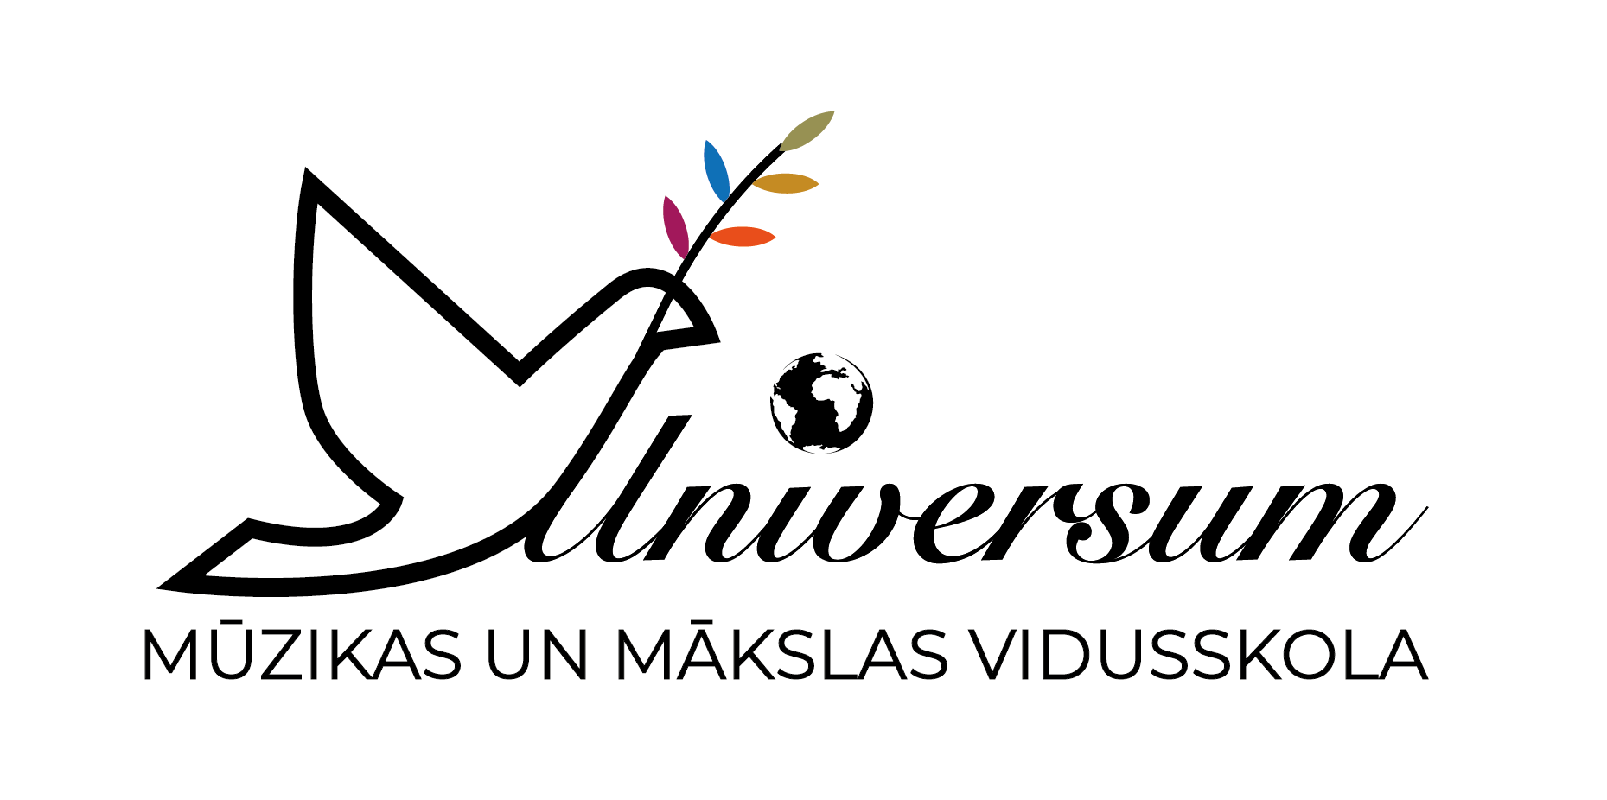
Pielikums Nr.2
Universum mūzikas un mākslas vidusskola
Valmiera, Marijas iela 14, LV - 4201, reģ. nr. 44103123757

Pieteikuma veidlapa dalībai VI Starptautiskajos Mūzikas un mākslas svētkos.

Nr. | Dalībnieka vārds, uzvārds | Mācību iestāde | Klase, instruments, kuru spēlē (klavieres, stīgu, pūšaminstr., sitaminstrum.vai vokāls) | Pedagoga vārds, uzvārds | Svētkos atskaņotais skaņdarbs | Hronometrāža
1.
2.
3.

Izglītības iestādes vadītājs ______________________________________________________(vārds uzvārds, paraksts)

8.01.2026.

